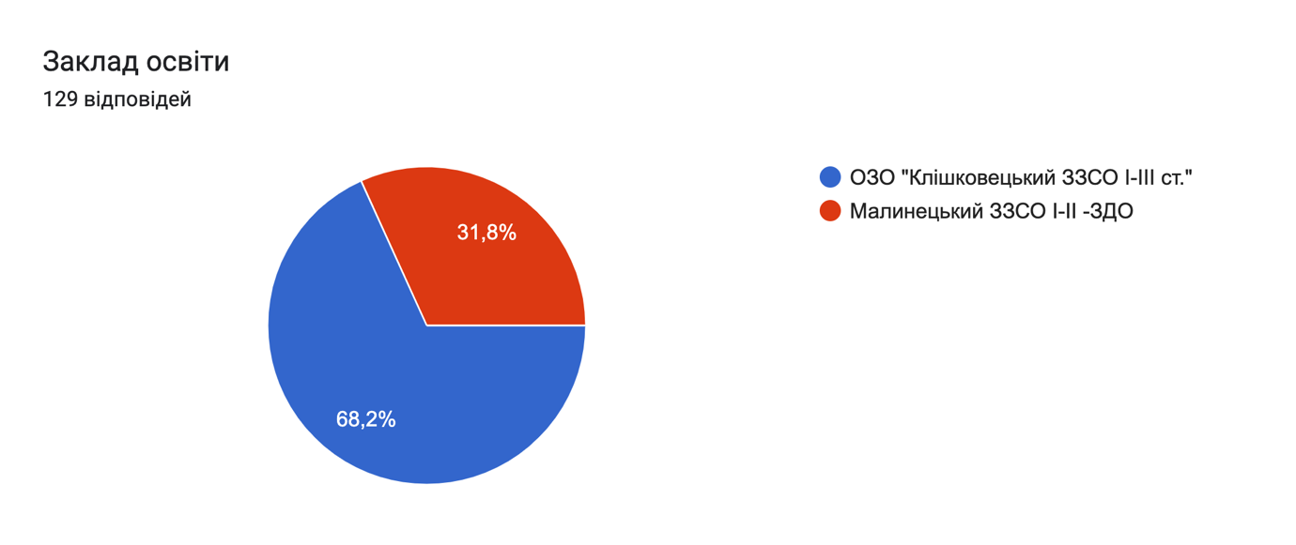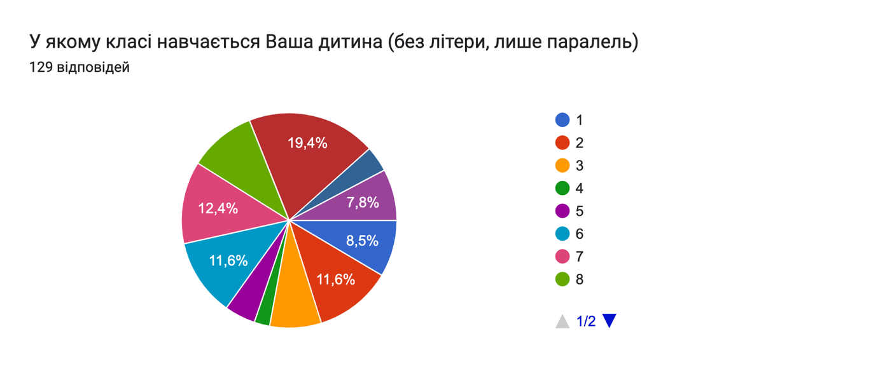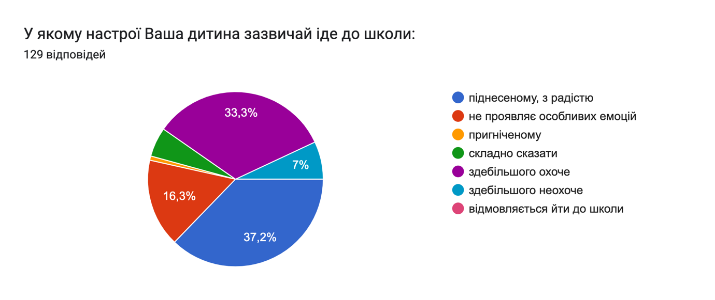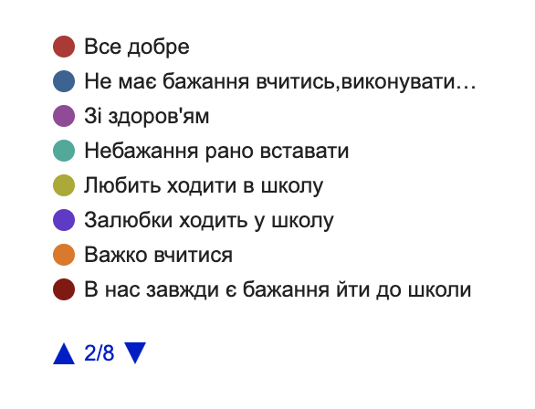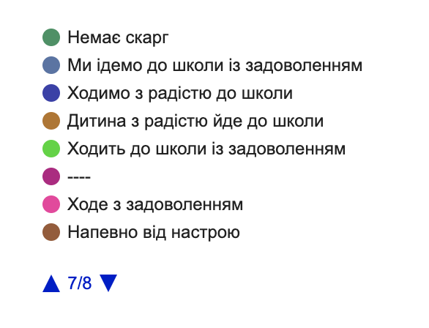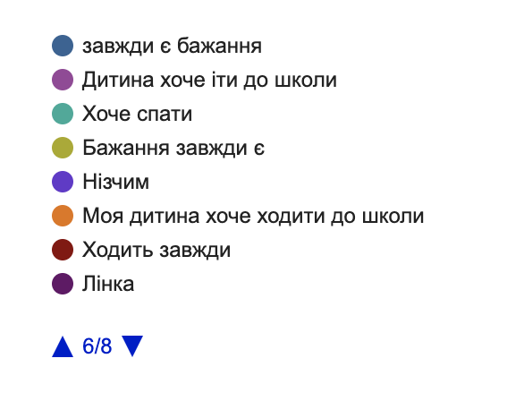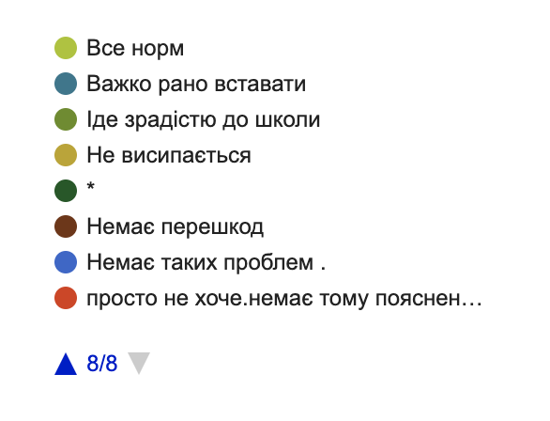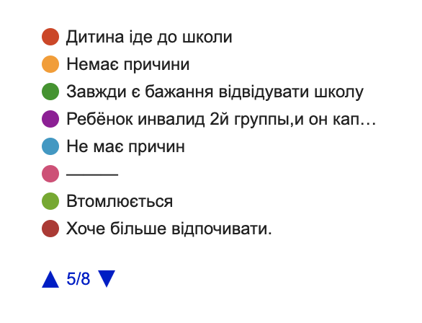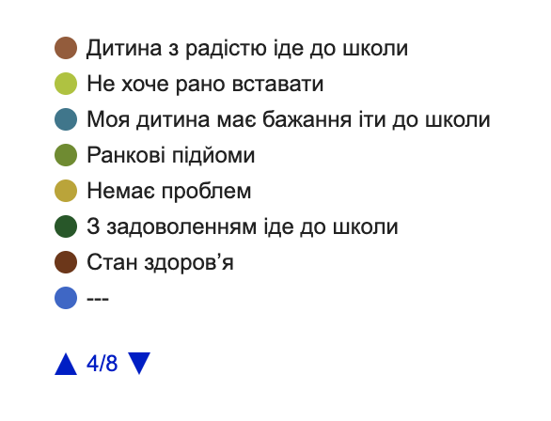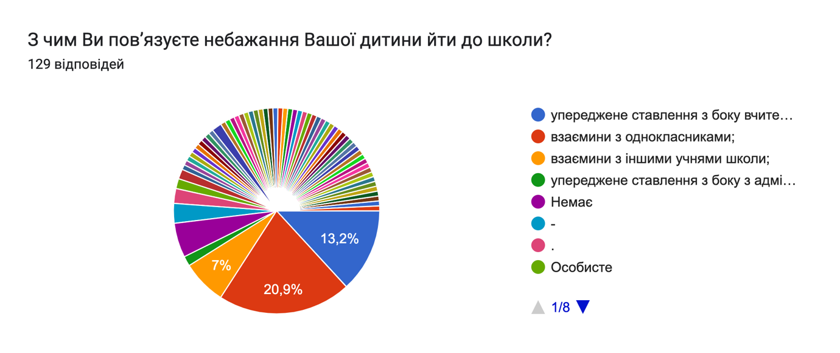
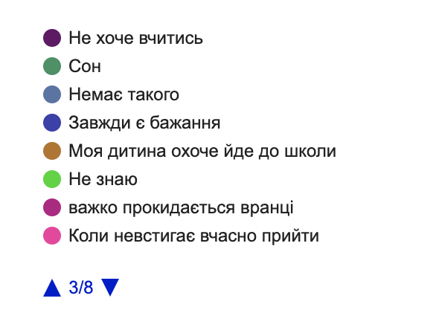
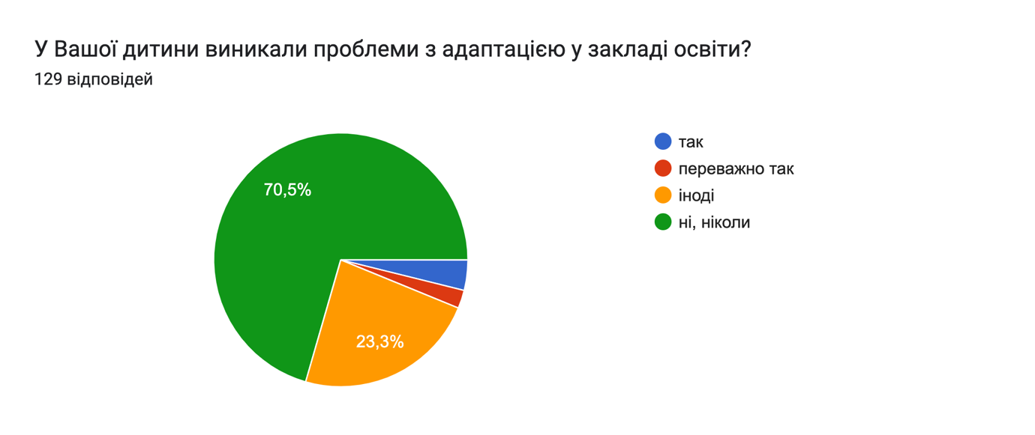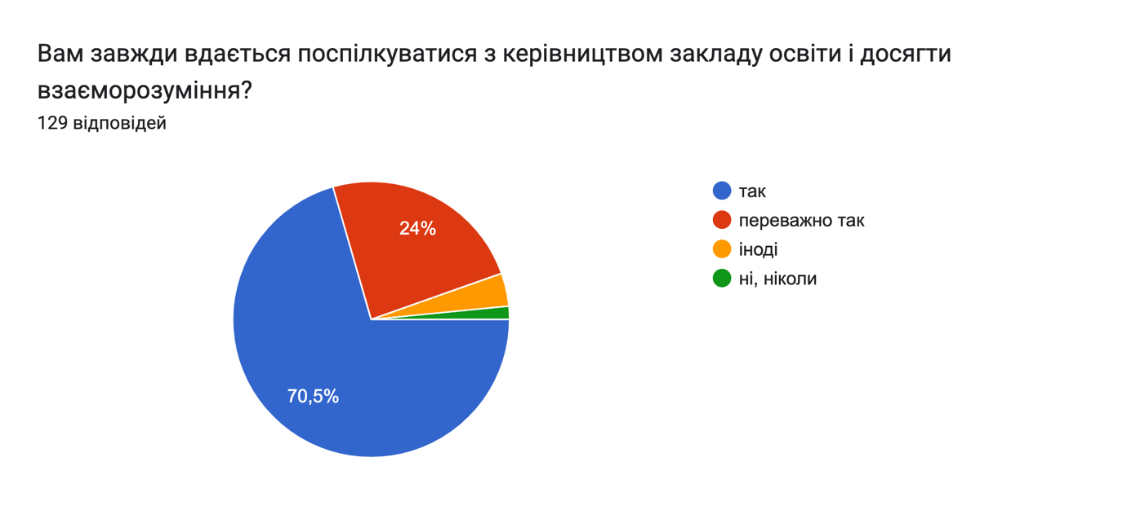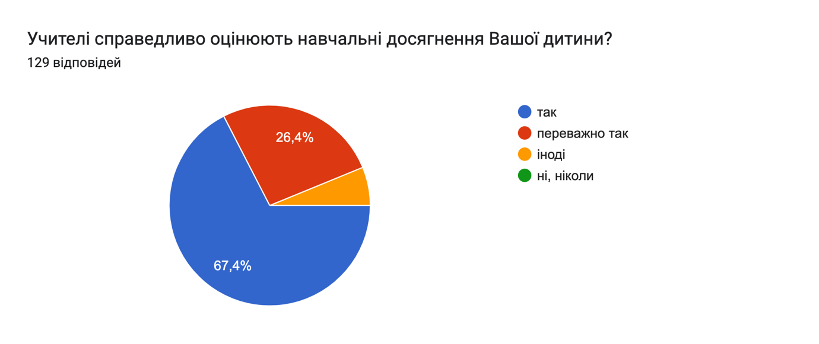
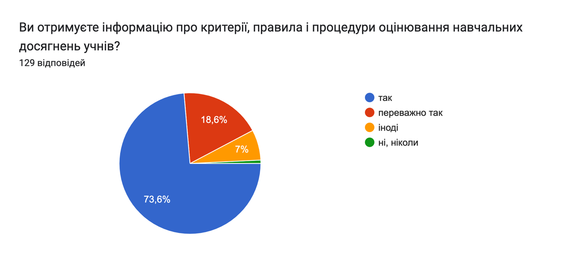
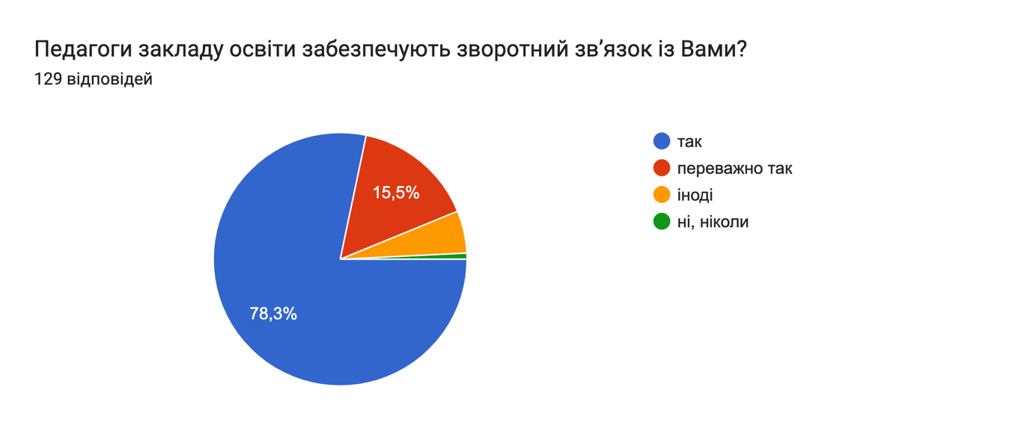
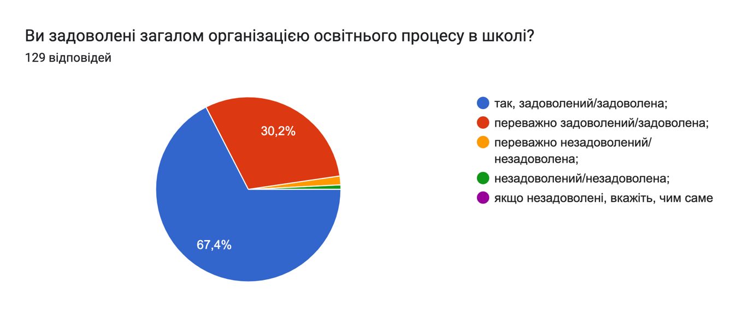
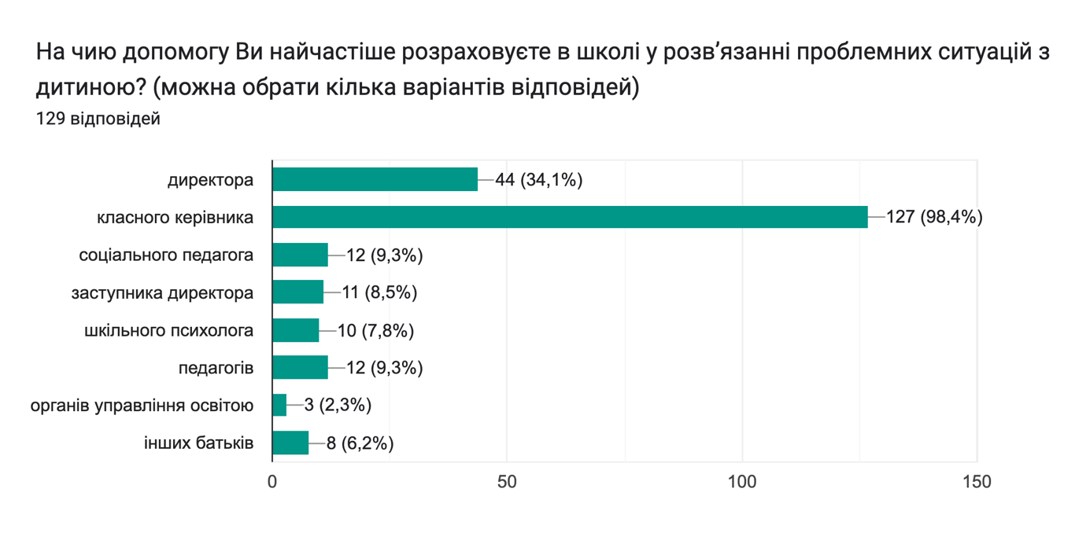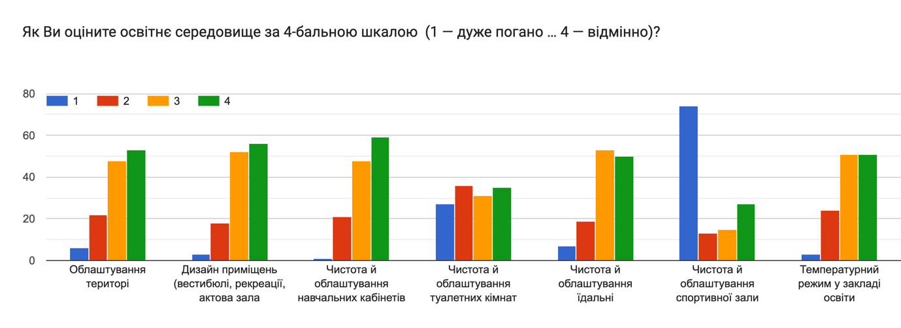
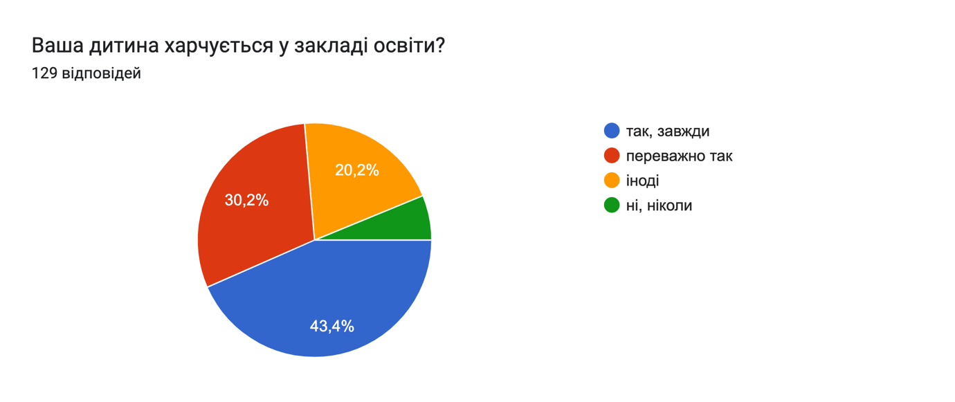
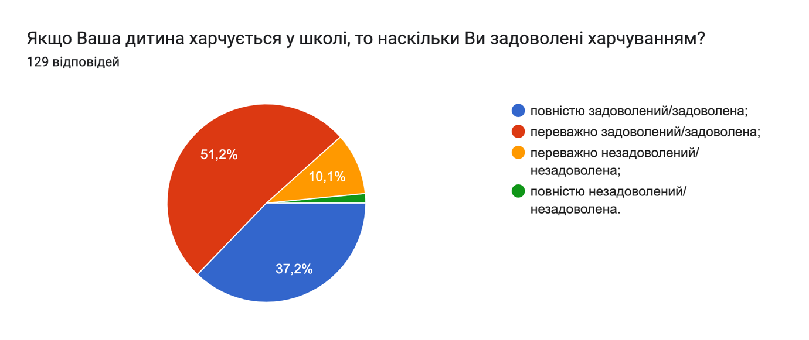
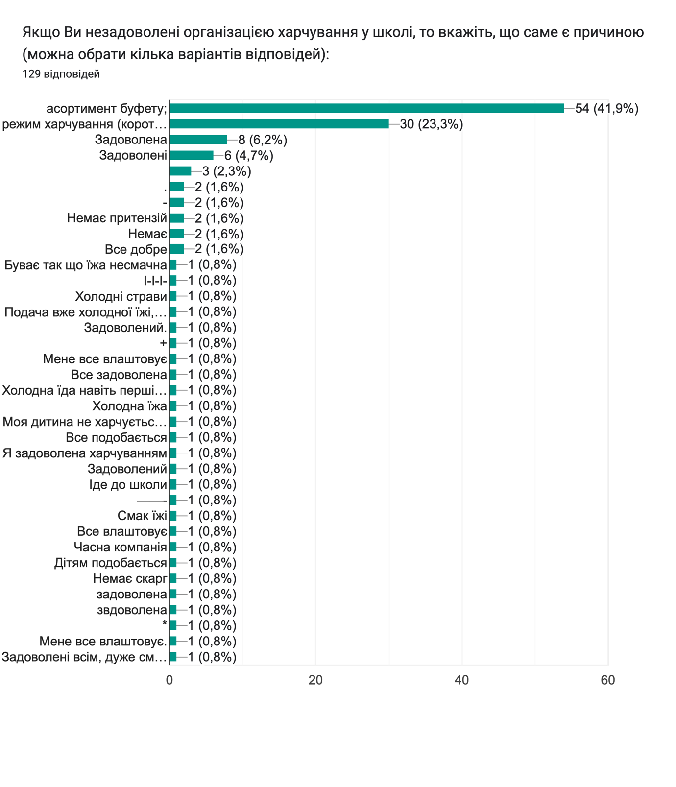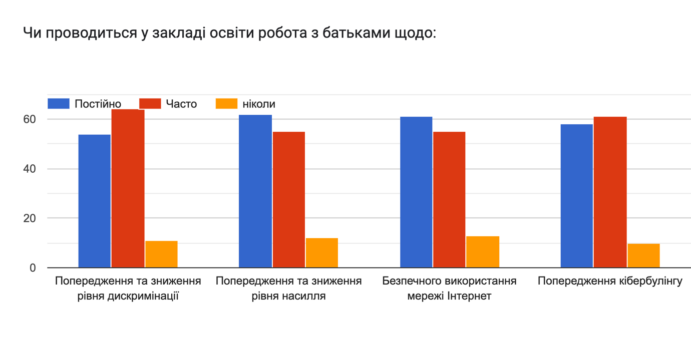
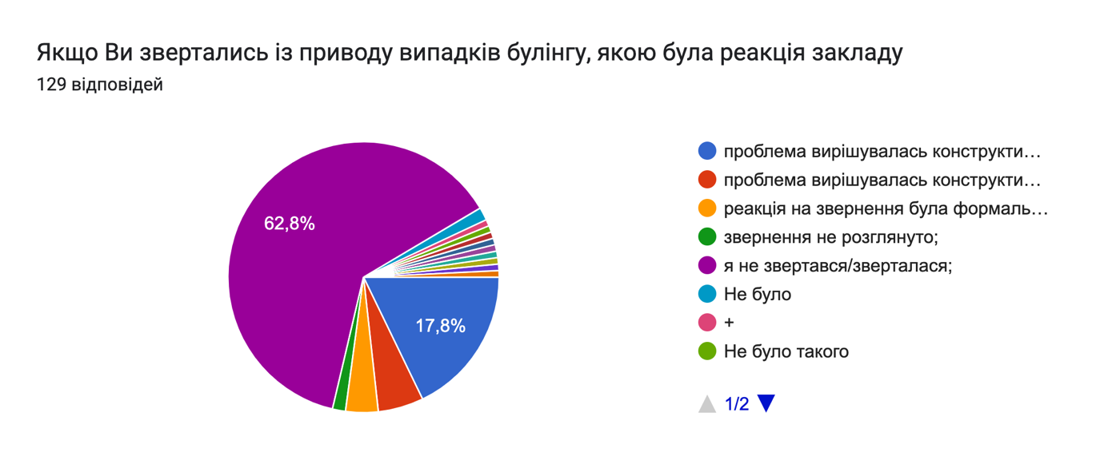
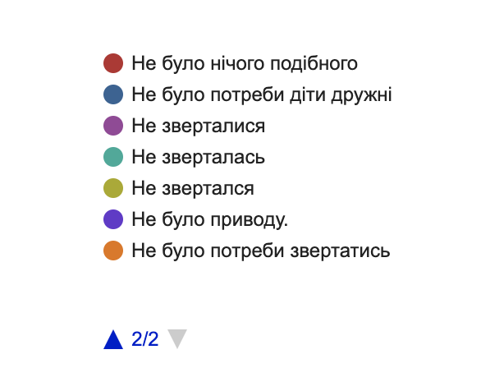
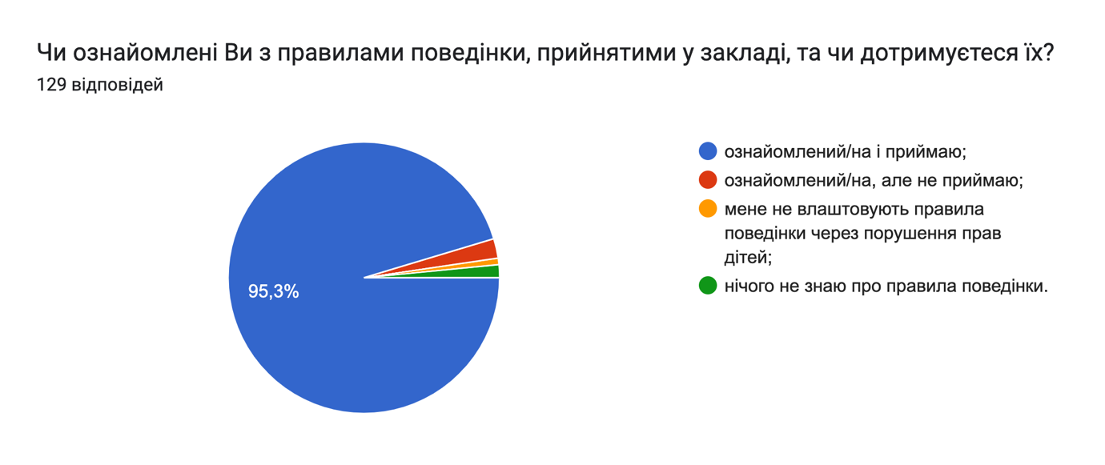
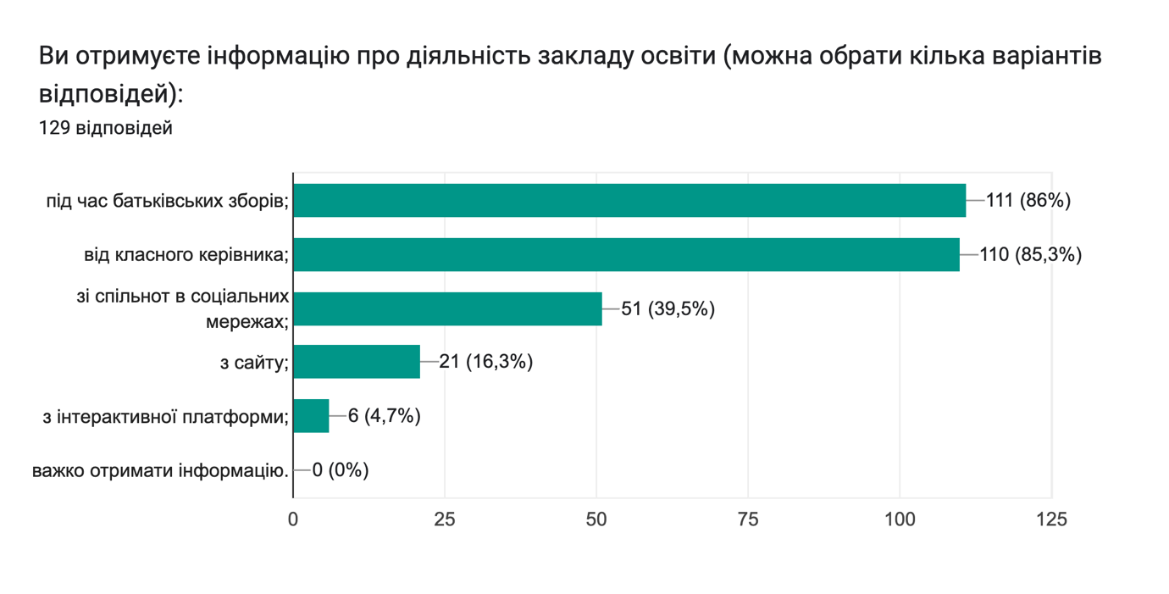
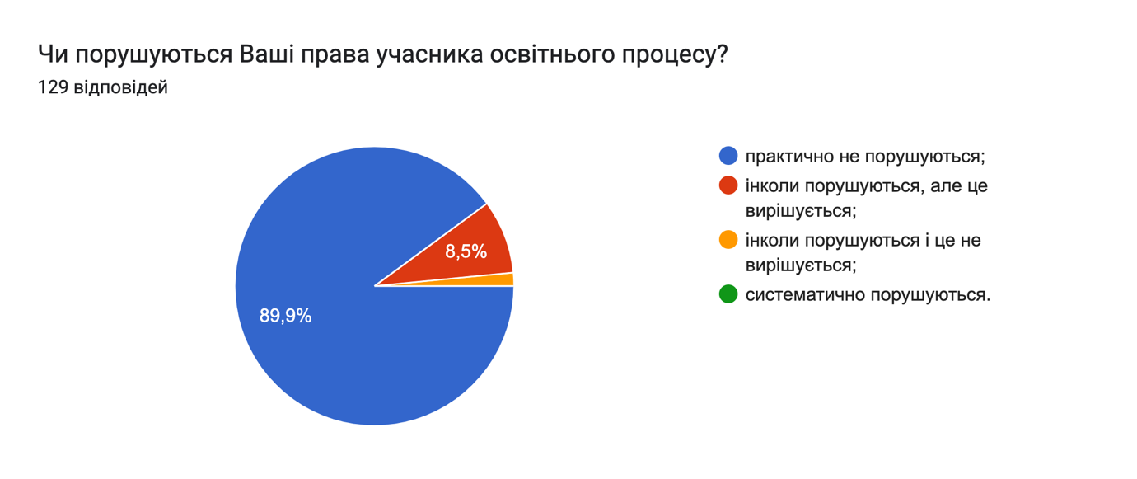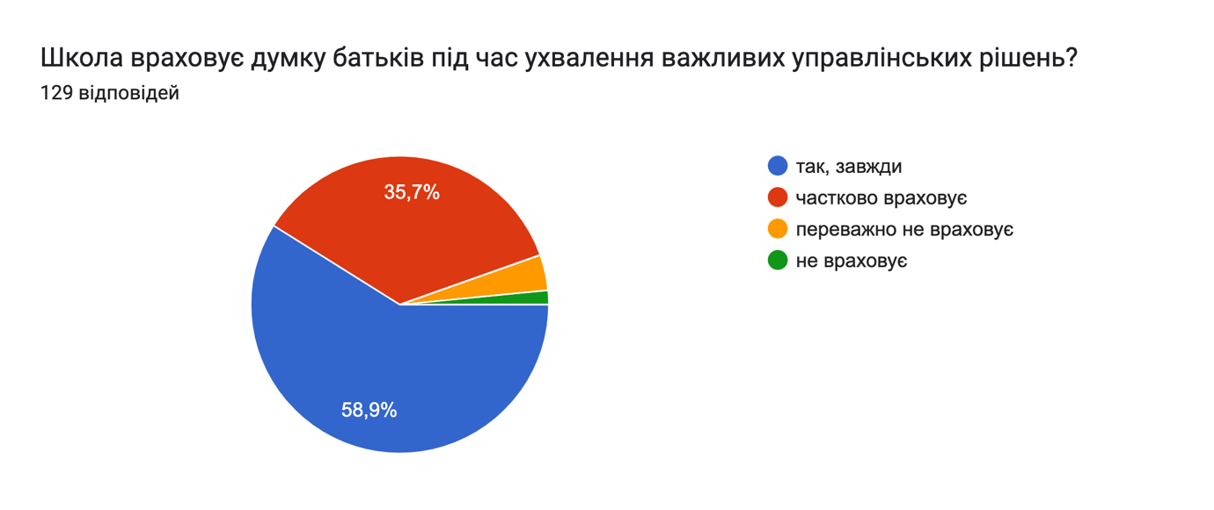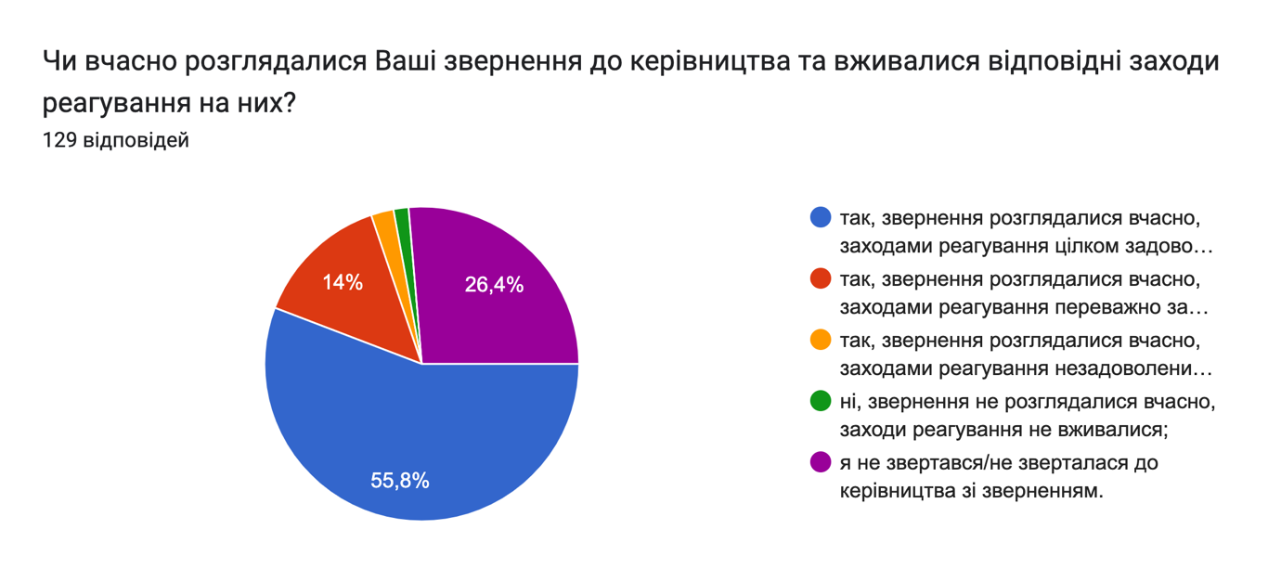
кого запитання або запитань не вистачає у цій анкеті?
40 відповідей
Все вистачає
Все добре
Немає
-
Немає
Питань немає
Все є
Чого невистачає у навчальному закладу?
+
Чи справедливо ставиться адміністрація до дітей?
Чи хотіли б ви, щоб під час навчального процесу, діти використовували телефони?
У запитанні "Якщо Ваша дитина харчується у школі, то наскільки Ви задоволені харчуванням?" не вистачає варіанту відповіді "Інше".
Все чудово
Всього вистачає
У мене немає запитань
Все добре
Немає питань
———-
Без питань
Запитань вистачає!
Все хвотае
Питань достатньо
Вистачає
Вистачає
.
Незнаю
--
Як веде себе моя дитина в школі?
Оцінювання дітей в початковій школі
-----+++++
Немає запитань
Чи задоволені ви уроками фізичної культури у вашої дитини?
Поставте, будь ласка, собі це запитання і надайте на нього відповідь
33 відповіді
Немає
Дуже добре
Немає запитань
Немає
Все влаштовує
Спортивного залу
+
-------
Немає запитань
Категорично ні!
моя дитина не харчується у закладі
-
В нашій школі все на вищому рівні
Чи подобається рівень освіти- відмінно
Немає питань
———-
Без питань
Все хвотае
Вдалого навчання на наступний рік
Гарних канікулів
.
Незнаю
Ок
---
Думаю що добре
Незрозуміле оцінювання
-----------
Частково незадоволені, адже у холодну пору року, занять нема. Діткам не проділяється достатня увага з боку фізичного виховання!

